ANÁLISE E PREVISÃO DO IMPACTO DA SAZONALIDADE NO LEAD TIME PORTUÁRIO DAS EXPORTAÇÕES DE SOJA UTILIZANDO MACHINE LEARNING
Analysis and prediction of the impact of seasonality on the port lead time of soybean exports using machine learning
Nicolas Gabriel da Silva Josafá
Lucas Messias Marques
Mayara dos Santos Amarante Lima

RESUMO
Este estudo analisa padrões sazonais no tempo de permanência portuária de navios que embarcaram soja para exportação no Brasil e avalia a capacidade de um modelo de aprendizado de máquina de prever esse tempo. Utilizaram-se dados do Estatístico Aquaviário da Agência Nacional de Transportes Aquaviários (ANTAQ) de 2019 a 2025, integrados em uma base de 9.925 atracações. O tempo de permanência foi representado pelo Tempo de Estadia (TE), que soma as esperas para atracação, para início da operação e para desatracação ao tempo de operação. A sazonalidade foi examinada por perfis mensais, consistência entre anos e testes não paramétricos, e um Random Forest Regressor foi treinado com variáveis conhecidas na chegada do navio, com treino de 2019 a 2024 e teste em 2025. O TE mediano foi de 255,5 horas, das quais a espera para atracação representou cerca de 72%. Em todos os anos, as chegadas de janeiro a março tiveram TE mediano superior ao das chegadas de abril a junho, período de maior volume embarcado, enquanto o restante do perfil mensal variou entre os anos. No teste, o modelo obteve erro absoluto médio de 124,8 horas e erro absoluto mediano de 92,7 horas, inferiores aos da referência baseada na mediana histórica por complexo portuário e mês (133,1 e 109,2 horas), mas com baixo coeficiente de determinação (0,09). Conclui-se que há um padrão sazonal recorrente no início do ano e que o modelo oferece ganho moderado de previsão.
Palavras-chave: sazonalidade; tempo de estadia; exportação de soja; aprendizado de máquina; random forest.
ABSTRACT
This study analyzes seasonal patterns in the port stay time of vessels that loaded soybeans for export in Brazil and assesses the ability of a machine learning model to predict this time. Data from the Waterway Statistics database of the Brazilian National Waterway Transportation Agency (ANTAQ) from 2019 to 2025 were integrated into a dataset of 9,925 berthings. Port stay time was represented by ANTAQ's Stay Time (TE), which adds the waiting times for berthing, for the start of operations and for unberthing to the operation time. Seasonality was examined through monthly profiles, consistency across years and non-parametric tests, and a Random Forest Regressor was trained with variables known at the vessel's arrival, using 2019–2024 for training and 2025 for testing. The median TE was 255.5 hours, of which waiting for berthing accounted for about 72%. In every year, arrivals from January to March had a higher median TE than arrivals from April to June, the period with the largest shipped volume, while the rest of the monthly profile varied across years. On the test set, the model achieved a mean absolute error of 124.8 hours and a median absolute error of 92.7 hours, lower than those of a baseline based on the historical median by port complex and month (133.1 and 109.2 hours), but with a low coefficient of determination (0.09). The results indicate a recurrent seasonal pattern at the beginning of the year and a moderate predictive gain.
Keywords: seasonality; port stay time; soybean exports; machine learning; random forest.
1 INTRODUÇÃO
A soja ocupa posição central na pauta exportadora brasileira. Nos registros do Estatístico Aquaviário da Agência Nacional de Transportes Aquaviários (ANTAQ), os embarques de soja em navegação de longo curso para exportação passaram de 73,1 milhões de toneladas em 2019 para 108,1 milhões de toneladas em 2025, segundo cálculo dos autores sobre a base da agência (ANTAQ, 2026b). A safra 2024/25 foi estimada em cerca de 171,5 milhões de toneladas (CONAB, 2025), e o país figura entre os principais exportadores mundiais do grão. Nesse contexto, a eficiência das operações portuárias afeta a renda de produtores, tradings e operadores logísticos, bem como a competitividade do produto brasileiro no mercado internacional.
A produção, contudo, segue um calendário agrícola bem definido. Segundo Bloh et al. (2023, p. 2, tradução nossa), “a soja no Brasil é cultivada do Norte ao Sul do país, sendo que aproximadamente 80% da produção está concentrada nos estados do Centro-Sul”. A semeadura ocorre a partir de setembro e a colheita concentra-se entre janeiro e abril, o que concentra a demanda por embarques no primeiro semestre. Como o escoamento depende de poucos complexos portuários, a chegada simultânea de navios tende a formar filas de embarcações à espera de berço, fenômeno que o setor denomina “janela da soja”.
Na gestão da cadeia de suprimentos, o lead time corresponde ao intervalo entre a solicitação e a entrega efetiva da mercadoria, e sua variabilidade pode refletir problemas de coordenação, de gestão de fornecedores e de previsão da demanda (Chong, 2024 apud Orajaka; Okolie, 2025). Na exportação marítima de granéis, esse prazo abrange etapas como o transporte terrestre, a armazenagem, os trâmites documentais, a permanência no porto e a viagem marítima. Este estudo concentra-se na etapa portuária, aqui denominada lead time portuário e operacionalizada pelo Tempo de Estadia (TE) definido pela ANTAQ: o tempo transcorrido desde a chegada do navio à área de fundeio até a sua desatracação do berço (ANTAQ, 2026a). Permanências longas e irregulares podem gerar custos de sobrestadia (demurrage), devidos ao armador quando o tempo contratado para as operações é excedido (Stopford, 2009), além de reduzir a previsibilidade da cadeia exportadora.
Apesar dessa relevância, o acompanhamento do tempo de permanência dos navios costuma apoiar-se nas programações de navios (line-ups) divulgadas por agências marítimas e na experiência dos operadores, enquanto as estimativas oficiais de safra projetam o volume a ser colhido, e não o seu reflexo sobre os portos. Na literatura consultada, as aplicações de aprendizado de máquina à soja brasileira concentram-se na previsão de produtividade agrícola (Bloh et al., 2023), e estudos de previsão de tempos portuários, como o de Choi e Yoon (2025), utilizam dados de outros contextos. Há, portanto, espaço para uma análise que use os registros públicos de atracação da ANTAQ para quantificar a sazonalidade do tempo de permanência da soja exportada e avaliar o quanto esse tempo é previsível.
Diante disso, formula-se a seguinte pergunta de pesquisa: existe um padrão sazonal recorrente no tempo de estadia dos navios que embarcam soja para exportação nos portos brasileiros e, considerando apenas as informações disponíveis na chegada da embarcação, em que medida um modelo Random Forest consegue prever esse tempo melhor do que referências históricas simples?
O objetivo geral é analisar padrões sazonais no tempo de permanência portuária associado às exportações de soja e investigar a capacidade de um modelo de aprendizado de máquina de prever esse tempo utilizando dados reais da ANTAQ. Os objetivos específicos são:
a) construir e documentar uma base analítica no nível da atracação, integrando as tabelas de carga, atracação, tempos e paralisações da ANTAQ de 2019 a 2025;
b) caracterizar o TE e seus componentes e verificar se as variações mensais se repetem entre os anos;
c) examinar a associação do TE com o volume embarcado, a fila de navios e os registros de paralisação por chuva;
d) treinar um Random Forest Regressor com variáveis disponíveis na chegada do navio e compará-lo a referências simples em validação temporal;
e) estimar a contribuição preditiva das variáveis de calendário em relação às de porto, carga e congestionamento.
A justificativa é prática, científica e metodológica. Do ponto de vista prático, estimar o tempo de estadia ajuda exportadores e operadores a planejar janelas de embarque e a dimensionar riscos de sobrestadia. Do ponto de vista científico, o estudo produz evidência com dados públicos e reprodutíveis sobre um fenômeno frequentemente descrito de forma qualitativa. Do ponto de vista metodológico, explicita como separar o efeito do calendário do efeito do congestionamento e como evitar o uso de informações futuras na previsão.
O estudo delimita-se às atracações com embarque de soja em grão (código 1201 da Nomenclatura Comum do Mercosul) em navegação de longo curso para exportação, declaradas ao Sistema de Desempenho Portuário entre 2019 e 2025, com chegadas até 2 de outubro de 2025. Não são analisadas as etapas anteriores e posteriores à permanência no porto, como o transporte até o terminal, a armazenagem e a viagem marítima, nem dados meteorológicos externos. Trata-se de pesquisa quantitativa, baseada em dados secundários, que combina análise descritiva da sazonalidade e modelagem preditiva supervisionada com validação temporal. Além desta introdução, a Seção 2 apresenta a fundamentação teórica; a Seção 3, a metodologia; a Seção 4, os resultados e sua discussão; e a Seção 5, as considerações finais.
2 FUNDAMENTAÇÃO TEÓRICA
2.1 Exportação de soja e operações portuárias
Os dados do Estatístico Aquaviário provêm do Sistema de Desempenho Portuário (SDP), alimentado diariamente pelas autoridades portuárias dos portos organizados e pelos terminais autorizados pela ANTAQ (ANTAQ, 2026a). O porto organizado é um bem público cujo tráfego e operações estão sob jurisdição de autoridade portuária, ao passo que o terminal autorizado é explorado mediante autorização e localiza-se fora da área do porto organizado (ANTAQ, 2026a). A agência agrupa as instalações em complexos portuários, segundo critérios de recorte territorial, facilidades logísticas e esfera político-administrativa.
A passagem de um navio graneleiro pelo porto envolve uma sequência de eventos registrados pela agência: a chegada à área de fundeio, a atracação no berço, o início e o término da operação de carregamento e a desatracação (ANTAQ, 2026a). Entre a chegada e a atracação, o navio pode aguardar a liberação de um berço, o que caracteriza a fila de embarcações. Durante a estadia, a operação pode ser interrompida por paralisações, classificadas pela ANTAQ em 30 motivos, entre eles “chuva e/ou outras condições climáticas desfavoráveis”, “maré para embarcações com restrição de operação” e “mudança de porão” (ANTAQ, 2026a). Esses registros descrevem eventos operacionais e não substituem medições meteorológicas de precipitação, vento ou temperatura.
Um aspecto da documentação é decisivo para este estudo: nas estatísticas da ANTAQ, os atributos de tempo (ano, mês, trimestre e semestre) são obtidos a partir da data de desatracação da embarcação (ANTAQ, 2026a). Assim, os arquivos anuais reúnem as atracações encerradas em cada ano, e um navio que chegou em dezembro e desatracou em janeiro aparece no arquivo do ano seguinte.
2.2 Tempo de estadia e lead time portuário
A ANTAQ define quatro tempos parciais para cada atracação (ANTAQ, 2026a). O tempo para atracação (T₁) é a diferença entre a data de atracação e a data de chegada à área de fundeio e inclui o tempo de navegação pelo canal de acesso e a eventual espera por berço. O tempo para início da operação (T₂) vai da atracação ao início do carregamento; o tempo de operação (T₃), do início ao término do carregamento; e o tempo de desatracação (T₄), do término da operação à desatracação. A soma T₂ + T₃ + T₄ corresponde ao tempo atracado, e o Tempo de Estadia é definido pela agência como a soma de todos os tempos, desde a chegada à área de fundeio até a desatracação, conforme a Equação 1.
TE = T₁ + T₂ + T₃ + T₄ (1)
A documentação estabelece que as datas devem respeitar a ordem chegada ≤ atracação < início da operação < término da operação < desatracação (ANTAQ, 2026a). Quando essa ordem e os registros são válidos, o TE coincide com a diferença entre a data de desatracação e a data de chegada.
É preciso distinguir o conceito oficial da operacionalização adotada neste trabalho. O conceito oficial é o da Equação 1. A operacionalização consiste em: usar o valor de TE fornecido na tabela de tempos da ANTAQ, em horas, para cada atracação de soja exportada; verificar sua igualdade com a diferença entre as datas; e adotar a data de chegada, e não a de desatracação, como referência temporal, porque o cenário de previsão é o da chegada do navio. O TE representa a etapa portuária do lead time logístico, e não o lead time completo da exportação, que inclui etapas anteriores e posteriores ao porto.
2.3 Sazonalidade e variações operacionais
Em séries temporais, diz-se que há padrão sazonal quando a série é afetada por fatores de calendário, como a época do ano ou o dia da semana, com período fixo e conhecido; padrões cíclicos, ao contrário, não têm período fixo (Hyndman; Athanasopoulos, 2021). Consequentemente, uma diferença entre meses observada em um único ano não basta para caracterizar sazonalidade: é preciso verificar se o padrão se repete em vários períodos, pois ele pode resultar de eventos específicos de um ano.
Em operações portuárias, a variação mensal do tempo de permanência pode ter diferentes origens: o calendário agrícola, que altera a demanda por embarques; as condições climáticas, que interrompem a operação; a dinâmica de filas, que acumula navios ao longo do tempo; e a composição dos portos, já que complexos com tempos diferentes podem concentrar embarques em meses distintos. Essas explicações não se excluem e, sem um desenho de pesquisa causal, só podem ser examinadas como associações.
Para representar o calendário em modelos, além do mês como variável categórica, é comum o uso de termos de Fourier, pares de seno e cosseno que tratam o ano como um ciclo (Hyndman; Athanasopoulos, 2021). Com o dia do ano d, as Equações 2 e 3 produzem valores próximos para datas vizinhas na virada do ano, como 30 de dezembro e 2 de janeiro.
sin_doy = sen(2π · d / 365,25) (2)
cos_doy = cos(2π · d / 365,25) (3)
2.4 Aprendizado supervisionado e regressão
No aprendizado supervisionado, um algoritmo estima uma função que relaciona variáveis de entrada (features) a uma variável de resposta (target) a partir de exemplos rotulados; quando a resposta é quantitativa, o problema é de regressão (James et al., 2021). O interesse está no desempenho em dados não vistos, a generalização, e não no ajuste aos dados de treino: modelos muito flexíveis podem memorizar ruídos do treino, o sobreajuste, e errar mais em dados novos (James et al., 2021).
Quando o target tem distribuição assimétrica, é usual modelá-lo em escala logarítmica e retornar as previsões à escala original pela transformação inversa. Nesse caso, a previsão retransformada aproxima a mediana, e não a média, da distribuição prevista (Hyndman; Athanasopoulos, 2021), o que tende a subestimar valores altos e afeta métricas sensíveis a grandes erros.
Um risco central é o vazamento de dados (data leakage): a introdução, no treinamento, de informações sobre o target que não estariam legitimamente disponíveis no momento da previsão, o que produz desempenho artificialmente otimista (Kaufman et al., 2012). Em previsões feitas na chegada do navio, qualquer informação produzida depois da chegada, como as datas de atracação ou as paralisações da própria estadia, configura vazamento.
2.5 Árvores de decisão e Random Forest
Uma árvore de regressão divide recursivamente o espaço das variáveis em regiões, escolhendo a cada passo a divisão que mais reduz o erro quadrático, e prevê para uma nova observação a média dos valores de treino da região em que ela cai (Breiman et al., 1984). Árvores são interpretáveis e capturam não linearidades e interações, mas têm alta variância: pequenas mudanças nos dados podem alterar muito a árvore (James et al., 2021).
O Random Forest reduz essa variância combinando muitas árvores, cada uma treinada em uma amostra bootstrap dos dados e considerando, em cada divisão, apenas um subconjunto aleatório das variáveis; a previsão final é a média das árvores (Breiman, 2001). Breiman (2001) mostra que o erro de generalização converge à medida que o número de árvores cresce, de modo que aumentar o número de árvores não provoca sobreajuste. Na implementação do scikit-learn (Pedregosa et al., 2011), os principais hiperparâmetros são o número de árvores (n_estimators), a fração de variáveis consideradas em cada divisão (max_features) e o número mínimo de observações em cada folha (min_samples_leaf), que controla a complexidade de cada árvore. Como cada folha prevê médias de valores de treino, o modelo não extrapola para além da faixa observada no treinamento.
A importância das variáveis pode ser medida pela redução de impureza nas divisões, mas essa medida é enviesada a favor de variáveis contínuas ou com muitas categorias (Strobl et al., 2007). A importância por permutação, proposta no próprio trabalho de Breiman (2001), mede quanto o erro aumenta quando os valores de uma variável são embaralhados, rompendo sua relação com o target. Ela indica quanto o modelo depende da variável para prever, e não que a variável cause variações no target. Já a dependência parcial (Friedman, 2001) descreve como a previsão média muda quando uma variável é fixada em diferentes valores, mantidas as demais como observadas.
Na previsão de tempos portuários, Choi e Yoon (2025) compararam nove modelos de regressão em 121.401 registros de viagens para prever tempos de espera de navios e verificaram que conjuntos de árvores superaram modelos de aprendizado profundo; o melhor modelo, um empilhamento de conjuntos de árvores, alcançou coeficiente de determinação de 0,33. O resultado ilustra que mesmo modelos sofisticados explicam apenas parte da variabilidade desse tipo de tempo.
2.6 Validação temporal e métricas de avaliação
Em dados com ordem temporal, a divisão aleatória entre treino e teste permite que o modelo aprenda com observações posteriores às que deve prever. A avaliação adequada usa origem de previsão móvel, treinando no passado e testando no período seguinte (Hyndman; Athanasopoulos, 2021), e exige cuidados específicos quando há dependência entre observações (Bergmeir; Benítez, 2012). Também é recomendável comparar o modelo com métodos de referência simples, que estabelecem o desempenho mínimo a ser superado (Hyndman; Athanasopoulos, 2021).
Sendo y_{i} o valor real, ŷ_{i} o previsto, ȳ a média dos valores reais e n o número de observações, as métricas utilizadas são o erro absoluto médio (MAE), a raiz do erro quadrático médio (RMSE) e o coeficiente de determinação (R²), apresentados nas Equações 4 a 6.
MAE = (1/n) · Σ |y_{i} − ŷ_{i}| (4)
RMSE = √[(1/n) · Σ (y_{i} − ŷ_{i})²] (5)
R² = 1 − Σ (y_{i} − ŷ_{i})² / Σ (y_{i} − ȳ)² (6)
O MAE expressa o erro médio na unidade do target e é de interpretação direta; o RMSE penaliza mais os grandes erros e cresce com a variabilidade da magnitude dos erros (Willmott; Matsuura, 2005; Hyndman; Koehler, 2006). Como complemento robusto, usa-se o erro absoluto mediano (MdAE), que representa o erro do caso típico. O R² compara o modelo com a previsão pela média: valores próximos de zero indicam que o modelo explica pouco da variância, e valores negativos, que ele é pior do que a média.
3 METODOLOGIA
3.1 Classificação da pesquisa
Quanto à natureza, a pesquisa é aplicada; quanto à abordagem, quantitativa; quanto aos objetivos, descritiva, pois caracteriza o comportamento do TE e investiga associações entre ele e fatores de calendário, porto, carga e congestionamento, com um componente preditivo; quanto aos procedimentos, documental, por utilizar dados secundários produzidos por órgão público (Gil, 2017). Não se adota desenho causal; as relações identificadas são tratadas como associações.
3.2 Fonte, período e ferramentas
Os dados foram obtidos no Estatístico Aquaviário da ANTAQ (2026b), seção Base de Dados, que disponibiliza arquivos anuais em texto com separador ponto e vírgula. Foram usadas as tabelas Carga, Atracação, TemposAtracacao e TemposAtracacaoParalisacao de 2019 a 2025 e a dimensão Instalação Portuária Destino. Os arquivos de 2023 foram obtidos em setembro de 2026 e os dos demais anos em 18 de outubro de 2026; como a agência atualiza a base, novas extrações podem apresentar pequenas diferenças. O tratamento foi feito em Python 3.12, com as bibliotecas pandas 2.2.3 (McKinney, 2010), scikit-learn 1.8.0 (Pedregosa et al., 2011), SciPy 1.15.2 (Virtanen et al., 2020) e matplotlib 3.10.1, organizados em três notebooks descritos no Apêndice B.
3.3 Unidade de análise e seleção dos registros
A unidade de análise é a atracação: cada linha da base final corresponde a uma passagem de navio por um berço com embarque de soja para exportação, que é o nível em que o TE é medido. A tabela Carga, cuja granularidade é o registro de carga, foi filtrada por mercadoria (código 1201, soja em grão), sentido (“Embarcados”) e tipo de operação (“Longo Curso Exportação”). Esse último critério foi preferido à variável indicadora de longo curso (FlagLongoCurso) por ser semanticamente mais preciso; ele incluiu 197 atracações com o indicador igual a zero, listadas em planilha à parte para conferência. A Tabela 1 resume as etapas.
Tabela 1 – Etapas de seleção dos registros
Etapa | Critério | Registros de carga | Atracações
1. Base de carga 2019–2025 | – | 15.866.868 | –
2. Soja em grão | Mercadoria = 1201 | 119.778 | –
3. Embarques | Sentido = Embarcados | 84.319 | –
4. Exportação de longo curso | Tipo de operação = Longo Curso Exportação | 52.478 | 10.563
5. Junção com os tempos | Mesmo identificador da atracação (1:1) | – | 10.563
6. TE válido | TE diferente de “Valor Discrepante” | – | 10.102
7. Janela de chegada | Chegada entre 01/01/2019 e 02/10/2025 | – | 9.925
Fonte: elaborada pelos autores (2026) com dados da ANTAQ (2026b).
3.4 Definição e cálculo do target
O target é o TE, em horas, obtido na coluna TEstadia da tabela TemposAtracacao. Para todas as atracações mantidas, verificou-se que o TE coincide com a diferença entre as datas de desatracação e de chegada, com tolerância de 10⁻⁶ hora, e que nenhum tempo é negativo. A ANTAQ registra o texto “Valor Discrepante” nos tempos que classifica como discrepantes, sem descrever o critério na documentação consultada; 461 atracações tinham o TE assim sinalizado e foram excluídas. Nelas, a diferença entre as datas tinha mediana de 695,6 horas e máximo de 87.804,6 horas, o que é compatível com erros de registro.
Como os arquivos são organizados pela data de desatracação (ANTAQ, 2026a), navios que chegaram no fim do período e ainda não haviam desatracado não estão na base. Sem tratamento, o fim da série conteria apenas estadias curtas, um viés de censura. Por isso, mantiveram-se apenas as chegadas entre 1º de janeiro de 2019 e 90 dias antes da última desatracação registrada (30/12/2025), isto é, até 2 de outubro de 2025. O limite de 90 dias é conservador: equivale a quase o dobro do percentil 99 do TE da base final (46,6 dias). A unidade hora foi mantida em todo o trabalho; dias aparecem apenas como apoio à leitura. Para o treinamento, o target foi transformado por log(1 + TE), e as previsões foram retornadas à escala de horas pela transformação inversa.
3.5 Seleção das features e prevenção de vazamento
O cenário de uso definido é a previsão do TE no momento da chegada do navio à área de fundeio. Assim, uma variável só foi admitida se estivesse disponível nesse momento, independentemente de sua correlação com o target. O Quadro 1 apresenta as 23 variáveis utilizadas, agrupadas em cinco blocos, com a avaliação de disponibilidade e a justificativa.
Quadro 1 – Variáveis preditoras, disponibilidade na chegada e justificativa
Bloco | Variáveis | Disponível na chegada? | Justificativa
Calendário | mês, trimestre, semana do ano, dia da semana | Sim (data de chegada) | Representam o calendário agrícola e operacional
Calendário | sin_​doy e cos_​doy (Equações 2 e 3) | Sim | Tratam o ano como ciclo
Calendário | período de safra: pico da soja (fev–jun), safrinha de milho (jul–out), entressafra (nov–jan) | Sim | Traduz o calendário agrícola em categorias
Porto | complexo portuário, tipo de autoridade portuária, região geográfica | Sim | Infraestrutura e gestão diferem entre portos
Carga | peso de soja (t) | Parcial | Valor realizado; aproxima a quantidade programada no line-up
Carga | peso total embarcado (t), participação da soja, nº de mercadorias | Parcial | Carga mista altera a operação; plano conhecido antes, valor registrado após o embarque
Carga | nº de registros de carga (lotes), nº de destinos, continente principal, destino em Singapura | Parcial | Refletem o plano de carga, mas são registrados após a emissão dos documentos
Congestionamento | fila na chegada: navios de granel sólido que já chegaram ao complexo e não atracaram | Sim | Mede a fila no momento da previsão
Congestionamento | chegadas de granel sólido ao complexo nos 7 dias anteriores | Sim | Pressão de demanda recente
Congestionamento | TE médio dos navios de granel sólido desatracados no complexo nos 30 dias anteriores | Sim | Desempenho recente do complexo
Congestionamento | horas de paralisação por chuva iniciadas nos 7 dias anteriores, contadas até a chegada | Sim | Condição operacional recente
Navio | chegadas do mesmo navio (IMO válido) nos 365 dias anteriores | Sim | Recorrência da embarcação
Fonte: elaborada pelos autores (2026) com dados da ANTAQ (2026b).
Foram excluídas: as datas de atracação, de início e de término da operação e de desatracação; os tempos T₁ a T₄ e o tempo atracado, cuja soma é o próprio target; as paralisações da própria atracação, que ocorrem depois da chegada; o identificador do navio; e o berço, o porto específico e a unidade da federação, por alta cardinalidade ou redundância com o complexo portuário. As variáveis de carga merecem ressalva: os valores usados são os realizados, registrados após o embarque, e funcionam como aproximação do plano de carga informado antes da chegada. Esse pressuposto foi testado na análise de sensibilidade (Seção 3.8).
As variáveis de congestionamento foram calculadas com todas as atracações de granel sólido do complexo, e não apenas as de soja, porque navios de milho, farelo e minério podem disputar a mesma infraestrutura. Em cada cálculo, a própria atracação foi excluída e somente eventos anteriores à chegada foram considerados: a fila conta navios com chegada anterior e atracação posterior ao instante da chegada, e o TE médio de 30 dias usa apenas navios já desatracados. Para as horas de chuva, a duração de uma paralisação ainda em curso foi cortada no instante da chegada, para não revelar sua duração futura. A variável do navio só considerou números IMO com dígito verificador válido, excluindo valores genéricos como “0” e “9999993”. As variáveis categóricas foram codificadas por variáveis indicadoras (one-hot), totalizando 53 colunas, e os 12 valores ausentes do TE médio de 30 dias, sem desatracações na janela, foram tratados pelo suporte nativo a valores ausentes do Random Forest na versão utilizada do scikit-learn.
3.6 Integração e qualidade dos dados
A integração respeitou a granularidade de cada tabela. A Carga, com vários registros por atracação, foi agregada por identificador de atracação antes da junção, evitando a duplicação de linhas; a junção entre Atracação e TemposAtracacao foi verificada como um para um; e a dimensão de destino foi ligada pelo código da instalação. Verificou-se a unicidade do identificador da atracação na base final. As datas apresentavam dois formatos (dia/mês/ano e ISO 8601, este nas paralisações de alguns anos) e foram convertidas explicitamente; valores numéricos com vírgula decimal foram convertidos para ponto. Os componentes T₁ a T₄ também contêm registros “Valor Discrepante”, o que explica a diferença de contagem entre eles e o TE na Tabela 2. Entre as paralisações por chuva da base bruta, havia registros com duração incompatível, como um de 17.598 horas; na análise descritiva, as horas de chuva de cada atracação foram limitadas ao seu próprio TE, o que afetou 22 atracações.
3.7 Estratégia de análise da sazonalidade
A análise distinguiu cinco questões: (i) variação mensal, por medianas e intervalos interquartis do TE por mês de chegada; (ii) recorrência entre anos, pela comparação, ano a ano, entre as chegadas de janeiro a março e de abril a junho e pela correlação de Spearman (1904) entre o perfil mensal de cada ano e a média dos perfis dos demais anos; (iii) relação com o calendário agrícola e a fila, por correlações de Spearman no nível ano-mês entre o TE mediano, as toneladas embarcadas e a fila mediana; (iv) registros de chuva, pela proporção de atracações com paralisação por chuva e pelas horas registradas, por mês; e (v) explicações de composição, pela comparação do perfil mensal dentro dos seis principais complexos. As diferenças entre meses foram testadas pelo teste de Kruskal e Wallis (1952), não paramétrico, adequado à assimetria do TE. Como diferenças pequenas se tornam estatisticamente significativas em amostras com milhares de registros, reportou-se o tamanho de efeito η²_{H} = (H − k + 1)/(n − k), em que H é a estatística do teste, k o número de grupos e n o número de observações (Tomczak; Tomczak, 2014). Todos os resultados são tratados como associações.
3.8 Divisão dos dados, treinamento e avaliação
A divisão foi temporal: as chegadas de 2019 a 2024 formaram o conjunto de treino (8.353 atracações) e as de 2025, o de teste (1.572 atracações, de janeiro a outubro). Foram definidas duas referências: a mediana global do TE no treino e a mediana do TE por complexo portuário e mês de chegada no treino, que reproduz o que um analista faria com o histórico, sem modelo.
Os hiperparâmetros foram escolhidos apenas com os dados de treino, por validação cruzada temporal com quatro partições sucessivas (TimeSeriesSplit), em que cada partição treina no passado e valida no período seguinte. Testaram-se max_features ∈ {0,3; 0,6; 1,0} e min_samples_leaf ∈ {1; 5; 10}, com 300 árvores e MAE na escala logarítmica como critério. A melhor combinação (max_features = 0,6 e min_samples_leaf = 10) foi usada para treinar o modelo final, com 500 árvores e semente aleatória fixa (42). O conjunto de teste foi usado uma única vez para avaliar o modelo principal.
No teste, calcularam-se MAE, RMSE, MdAE e R² em horas e, como complemento, o R² na escala logarítmica em que o modelo foi treinado. A incerteza da diferença de erro entre o modelo e a referência por complexo e mês foi estimada por bootstrap em blocos semanais, com 2.000 reamostragens das 40 semanas de chegada do teste, porque navios da mesma semana compartilham a fila e não são independentes. A importância das variáveis foi medida por permutação no teste, individualmente e por bloco, com dez repetições. O efeito do calendário foi descrito por dependência parcial: para cada mês, as variáveis de calendário de todas as atracações do teste foram fixadas como se a chegada ocorresse no dia 15 daquele mês, mantendo as demais como observadas.
Por fim, realizou-se uma análise de sensibilidade, definida antes da leitura de seus resultados e não usada para escolher o modelo: o Random Forest foi retreinado, com os mesmos hiperparâmetros, sem o bloco de calendário, sem o bloco de congestionamento, com o bloco de carga reduzido ao peso de soja (cenário estrito de disponibilidade) e apenas com calendário e porto.
4 RESULTADOS E DISCUSSÃO
4.1 Caracterização da base de dados
A base final reúne 9.925 atracações e 589,1 milhões de toneladas de soja embarcada, distribuídas em 18 complexos portuários. Seis complexos concentram 79,9% das atracações: Santos (27,9%), Paranaguá–Antonina (14,2%), Itaqui (11,8%), Rio Grande (11,1%), Vila do Conde–Belém (9,4%) e São Francisco do Sul (5,6%). Os portos organizados respondem por 65,8% das atracações e os terminais autorizados por 34,2%; em 82,3% delas, o principal continente de destino da soja é a Ásia. O número anual de atracações variou de 1.217 (2022) a 1.636 (2023), com 1.572 em 2025 até a data de corte.
Tabela 2 – Estatísticas descritivas do TE e de seus componentes, em horas
Tempo | n | Média | Mediana | Q1 | Q3 | P90 | Máximo | Participação mediana no TE
T1 – espera para atracação | 9.516 | 233,9 | 178,2 | 53,5 | 342,7 | 531,0 | 1.809,4 | 71,5%
T2 – espera para início da operação | 9.515 | 3,5 | 2,4 | 1,2 | 3,7 | 6,6 | 73,0 | 0,9%
T3 – operação | 9.727 | 66,3 | 58,0 | 42,4 | 80,5 | 110,3 | 420,5 | 24,7%
T4 – espera para desatracação | 9.812 | 5,2 | 4,1 | 2,7 | 6,4 | 10,3 | 194,7 | 1,6%
TE – tempo de estadia | 9.925 | 307,8 | 255,5 | 136,5 | 413,6 | 600,6 | 1.916,4 | 100%
Nota: Q1 e Q3 = primeiro e terceiro quartis; P90 = percentil 90. Os componentes têm n menor que o TE porque parte deles é sinalizada pela ANTAQ como “Valor Discrepante”.
Fonte: elaborada pelos autores (2026) com dados da ANTAQ (2026b).
O TE mediano foi de 255,5 horas (10,6 dias), e a média, de 307,8 horas, maior que a mediana em razão da cauda longa da distribuição (Tabela 2). A espera para atracação domina o tempo de estadia: em uma atracação típica, T₁ responde por 71,5% do TE, contra 24,7% da operação. Esse resultado indica que a variabilidade do tempo de permanência está associada principalmente ao período anterior à atracação, e não à operação de carregamento. Cabe lembrar que T₁ inclui também a navegação pelo canal de acesso (ANTAQ, 2026a), e não apenas a fila.
4.2 Padrões mensais e consistência entre anos
Figura 1 – TE por mês de chegada e volume médio anual de soja embarcada, 2019–2025
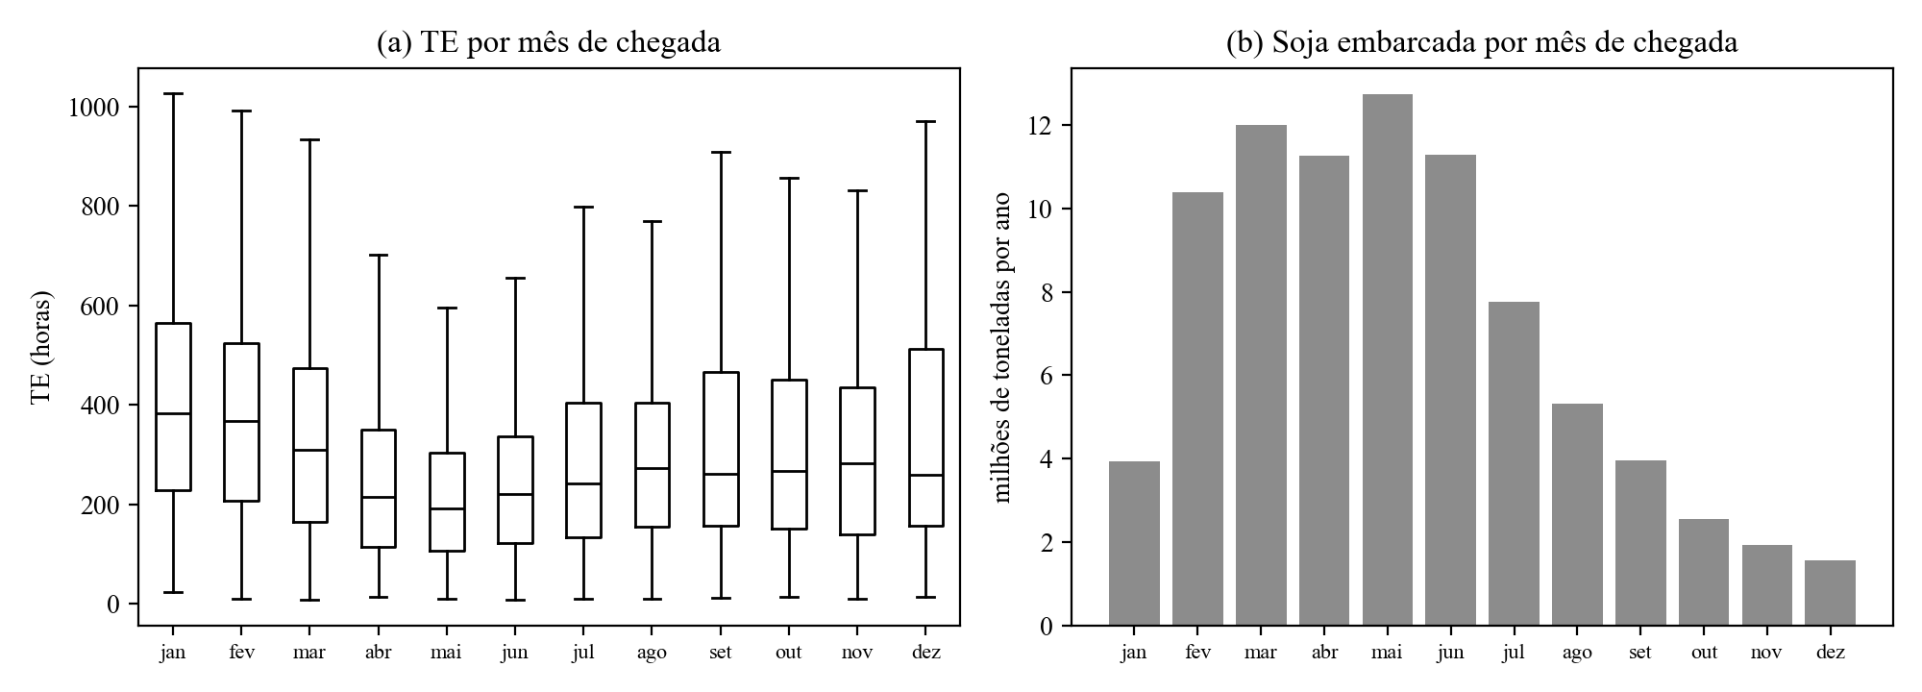
Nota: Em (a), as caixas indicam os quartis e as hastes, 1,5 intervalo interquartil, sem pontos extremos. Em (b), toneladas por mês divididas pelo número de anos com dados naquele mês.
Fonte: elaborada pelos autores (2026) com dados da ANTAQ (2026b).
A Figura 1 mostra que o TE mediano é mais alto para chegadas em janeiro (383,0 horas, 16,0 dias) e fevereiro (366,9 horas) e mais baixo em maio (191,9 horas, 8,0 dias), com valores intermediários no segundo semestre, entre 241,5 e 281,8 horas. O volume embarcado segue outro desenho: concentra-se de fevereiro a junho, que reúnem 68% das toneladas médias anuais, com pico em maio (12,7 milhões de toneladas por ano). Assim, o mês de maior volume é também o de menor TE, enquanto janeiro, com apenas 3,9 milhões de toneladas por ano, tem o maior TE. O teste de Kruskal–Wallis indicou diferença entre os meses (H = 650,0; p < 0,001), com tamanho de efeito η²_{H} = 0,064, de magnitude moderada; a diferença entre anos foi menor (η²_{H} = 0,025).
Figura 2 – TE mediano por mês de chegada, em cada ano
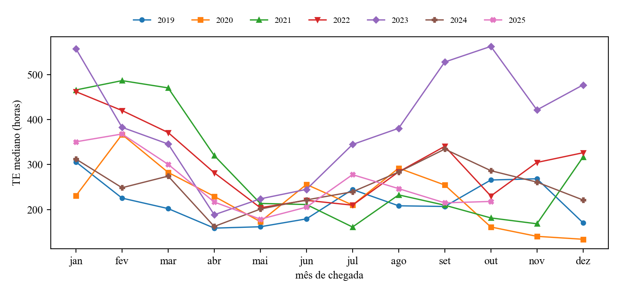
Nota: Em 2025, os dados vão até as chegadas de 2 de outubro.
Fonte: elaborada pelos autores (2026) com dados da ANTAQ (2026b).
Tabela 3 – Consistência do padrão mensal entre os anos
Ano | Atracações | TE mediano jan–mar (h) | TE mediano abr–jun (h) | Razão | ρ com os demais anos (p) | η²H entre meses | Mês de maior / menor TE
2019 | 1.223 | 233,6 | 166,2 | 1,41 | 0,46 (0,131) | 0,036 | jan / abr
2020 | 1.325 | 304,9 | 217,1 | 1,40 | 0,26 (0,417) | 0,033 | fev / dez
2021 | 1.394 | 475,8 | 241,0 | 1,97 | 0,36 (0,245) | 0,225 | fev / jul
2022 | 1.217 | 410,5 | 227,6 | 1,80 | 0,87 (< 0,001) | 0,152 | jan / mai
2023 | 1.636 | 384,5 | 221,1 | 1,74 | 0,52 (0,085) | 0,142 | out / abr
2024 | 1.558 | 274,7 | 200,2 | 1,37 | 0,66 (0,020) | 0,079 | set / abr
2025 | 1.572 | 340,3 | 191,4 | 1,78 | 0,82 (0,004) | 0,098 | fev / mai
Nota: ρ = correlação de Spearman entre o perfil mensal do ano e a média dos perfis dos demais anos. Em 2025, dez meses. Todos os testes de Kruskal–Wallis por ano tiveram p < 0,001.
Fonte: elaborada pelos autores (2026) com dados da ANTAQ (2026b).
A Tabela 3 permite separar o que se repete do que varia. O contraste entre o início do ano e o período de colheita é recorrente: em todos os sete anos, o TE mediano das chegadas de janeiro a março foi maior que o das chegadas de abril a junho, com razões entre 1,37 (2024) e 1,97 (2021). Já o perfil mensal completo é menos estável: a correlação de cada ano com os demais variou de 0,26 a 0,87 e foi estatisticamente significativa em apenas três anos (2022, 2024 e 2025). O segundo semestre é a principal fonte de divergência; em 2023, por exemplo, o TE mediano das chegadas de setembro e outubro superou 500 horas, comportamento não observado nos demais anos (Figura 2). O tamanho de efeito entre meses também variou, de pequeno em 2019 e 2020 a grande em 2021, 2022 e 2023. Conclui-se que há um componente sazonal recorrente, concentrado no contraste entre o primeiro trimestre e o segundo, e uma parcela de variação mensal específica de cada ano, que não deve ser interpretada como sazonalidade.
4.3 Calendário agrícola, fila de navios e registros de chuva
No nível ano-mês (79 meses com pelo menos dez atracações), as toneladas de soja que chegaram em cada mês não apresentaram correlação significativa com o TE mediano (ρ = −0,13; p = 0,251), ao passo que a fila mediana de navios de granel sólido apresentou correlação positiva (ρ = 0,32; p = 0,004). No nível da atracação, a fila na chegada correlacionou-se com o TE (ρ = 0,31; p < 0,001) e com T₁ (ρ = 0,31; p < 0,001). Esses resultados indicam que o TE está mais associado ao congestionamento do complexo do que ao volume de soja do próprio mês, embora as correlações sejam moderadas.
Figura 3 – TE e componentes por mês de chegada e atracações com paralisação por chuva
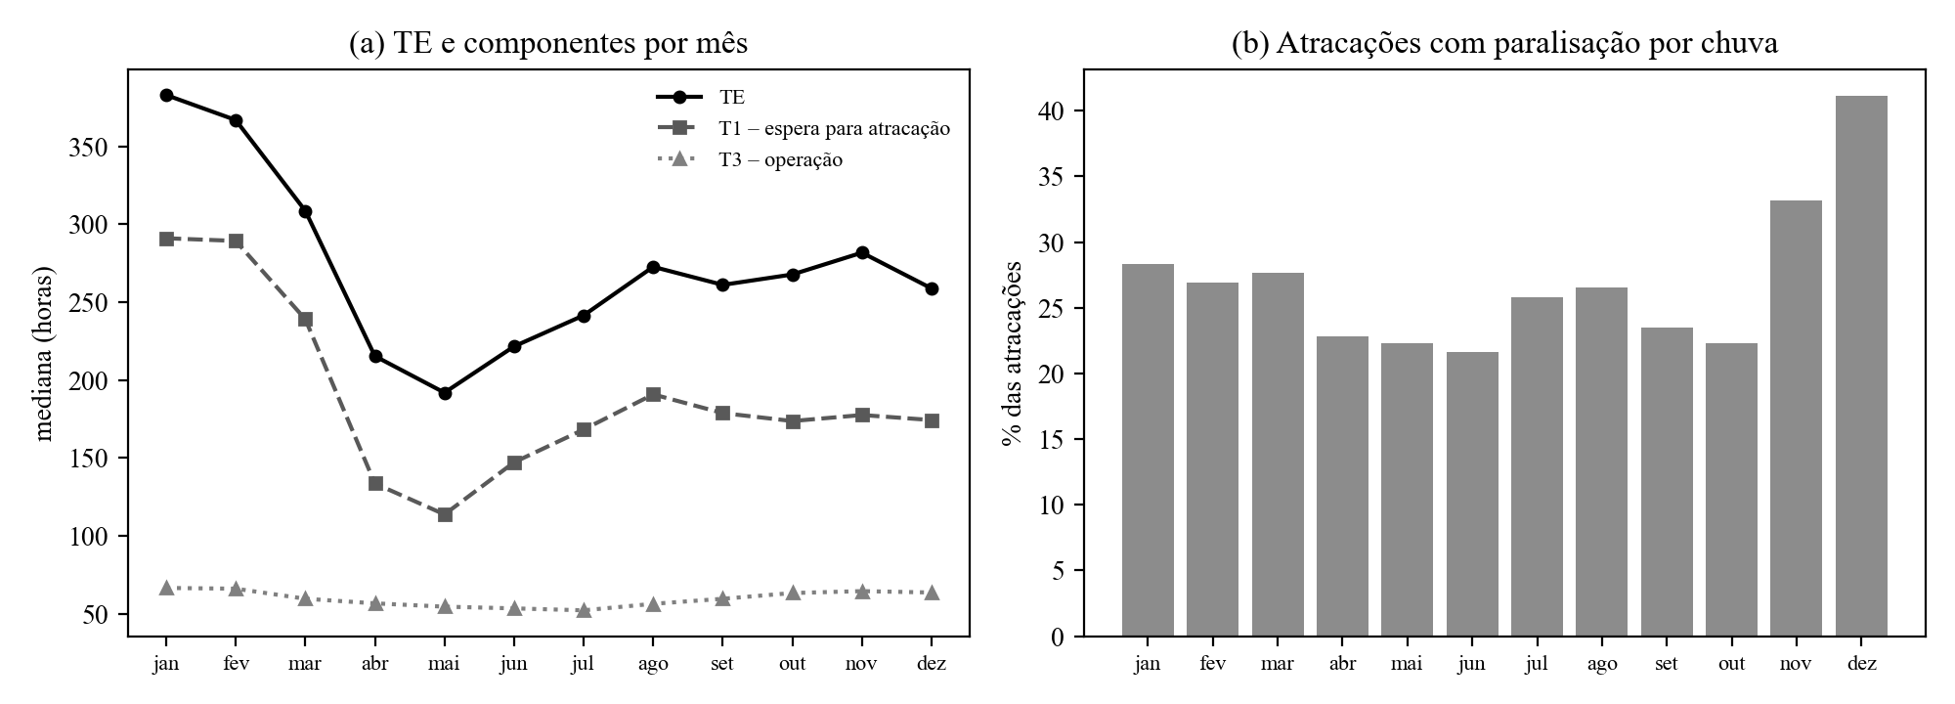
Nota: Em (b), proporção das atracações da base com ao menos um registro de paralisação por chuva durante a própria estadia; registros operacionais, não medições meteorológicas.
Fonte: elaborada pelos autores (2026) com dados da ANTAQ (2026b).
A Figura 3a mostra que a variação mensal do TE acompanha quase integralmente a de T₁: a mediana da espera para atracação cai de 291,0 horas em janeiro para 113,7 horas em maio, enquanto a mediana do tempo de operação varia apenas entre 52,1 e 66,5 horas ao longo do ano. Quanto à chuva, os registros de paralisação somam 54,6% de todas as horas de paralisação das atracações da base, e a proporção de atracações com paralisação por chuva é maior em dezembro (41,1%) e novembro (33,2%) e de janeiro a março (27% a 28%) do que de abril a junho (22% a 23%) (Figura 3b). Contudo, a média de horas de chuva por atracação foi de 10,4 horas em janeiro e 6,0 horas em maio, diferença muito inferior à de cerca de 190 horas entre os TE medianos desses meses, e as horas de chuva correlacionaram-se fracamente com o tempo de operação (ρ = 0,09). Os registros de chuva, portanto, são coerentes com o período chuvoso, mas não explicam sozinhos a magnitude da variação sazonal.
Tabela 4 – Perfil mensal do TE nos seis principais complexos portuários
Complexo | Atracações | TE mediano (h) | ρ com o perfil geral (p) | Mês de maior TE | Mês de menor TE
Santos | 2.772 | 233,7 | 0,42 (0,175) | jan | ago
Paranaguá–Antonina | 1.406 | 408,0 | 0,40 (0,199) | jan | set
Itaqui | 1.170 | 331,7 | 0,74 (0,010) | mar | jun
Rio Grande | 1.101 | 184,8 | 0,66 (0,029) | set | mai
Vila do Conde–Belém | 928 | 260,8 | 0,88 (0,004) | jan | mai
São Francisco do Sul | 556 | 246,4 | 0,42 (0,229) | fev | mai
Nota: Perfis calculados apenas com meses que tinham pelo menos 15 atracações no complexo.
Fonte: elaborada pelos autores (2026) com dados da ANTAQ (2026b).
A Tabela 4 avalia se o padrão geral decorre apenas da mistura de portos. Em cinco dos seis principais complexos, o maior TE ocorre entre janeiro e março, e em quatro dos seis o menor ocorre em maio ou junho; Rio Grande é a exceção, com máximo em setembro. O padrão do início do ano, portanto, aparece dentro dos complexos e não é apenas um efeito de composição, embora sua intensidade varie: o TE mediano de Paranaguá–Antonina (408,0 horas) é mais que o dobro do de Rio Grande (184,8 horas).
Esses resultados permitem formular, mas não comprovar, explicações para o padrão. Uma hipótese é a antecipação de navios à safra: embarcações nomeadas chegariam em janeiro e fevereiro antes de a carga estar plenamente disponível nos terminais, o que é coerente com o TE alto em meses de volume ainda baixo. Outras hipóteses são a concentração de chuvas no verão, a disputa por berços com outras cargas de granel e atrasos de colheita em anos específicos. Testá-las exigiria dados externos à base, como programações de navios, progresso da colheita e informações meteorológicas.
4.4 Desempenho do Random Forest
Tabela 5 – Desempenho no conjunto de teste (chegadas de 2025)
Modelo | MAE (h) | RMSE (h) | MdAE (h) | R² | R² (escala log)
Referência 1 – mediana global | 140,5 | 179,8 | 120,4 | −0,010 | −0,055
Referência 2 – mediana por complexo e mês | 133,1 | 170,8 | 109,2 | 0,088 | 0,119
Random Forest | 124,8 | 170,6 | 92,7 | 0,091 | 0,321
Nota: n = 1.572 atracações.
Fonte: elaborada pelos autores (2026) com dados da ANTAQ (2026b).
O Random Forest apresentou os menores erros absolutos (Tabela 5). Em relação à referência por complexo e mês, o MAE caiu 8,4 horas (6,3%) e o MdAE, 16,4 horas (15,0%). O bootstrap por semanas indicou que essas diferenças não se devem ao acaso da amostra de teste: o intervalo de confiança de 95% da diferença foi de −13,7 a −3,0 horas para o MAE e de −25,2 a −10,5 horas para o MdAE, e o modelo foi melhor em 99,85% das reamostragens para o MAE. Em termos práticos, para um navio típico o modelo erra cerca de 93 horas (3,9 dias), em um contexto em que o TE mediano é de 255,5 horas.
Figura 4 – TE real e previsto no conjunto de teste
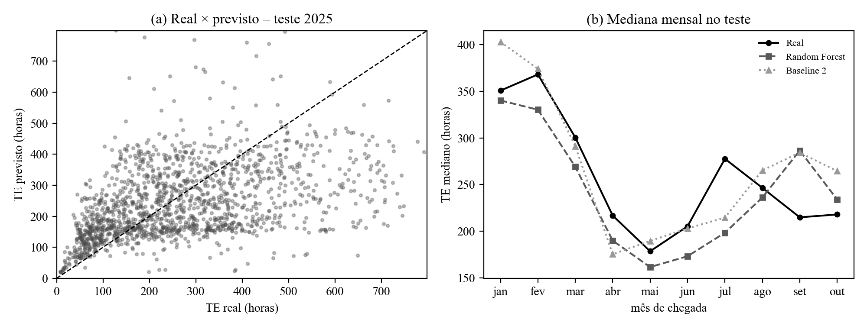
Nota: Em (a), a linha tracejada indica previsão perfeita; eixos limitados ao percentil 99 do TE real.
Fonte: elaborada pelos autores (2026) com dados da ANTAQ (2026b).
O ganho, porém, é moderado. O RMSE do modelo (170,6 horas) praticamente igualou o da referência, e o R² em horas foi de 0,091, o que significa que o modelo explica uma parcela pequena da variância do TE. Duas razões contribuem para isso. A primeira é a transformação logarítmica: a previsão retransformada aproxima a mediana (Hyndman; Athanasopoulos, 2021), e o modelo subestima as estadias longas, como mostram os pontos abaixo da diagonal na Figura 4a; na escala logarítmica, em que foi treinado, o R² foi de 0,321. A segunda é a variabilidade operacional não registrada na base, como manobras, disponibilidade de carga e decisões comerciais. A Figura 4b mostra que o modelo reproduz o desenho sazonal no teste, mas subestima a mediana real em vários meses; ainda assim, teve MAE menor que a referência em oito dos dez meses do teste, sendo maior apenas em fevereiro e setembro. A dificuldade é coerente com a literatura: Choi e Yoon (2025), com mais de 120 mil viagens e um conjunto de modelos de árvores, obtiveram R² de 0,33 na previsão de tempos de espera, em outro contexto e com outra variável-alvo, o que impede comparação direta dos valores.
4.5 Importância das variáveis e efeito do calendário
Figura 5 – Importância por permutação no conjunto de teste
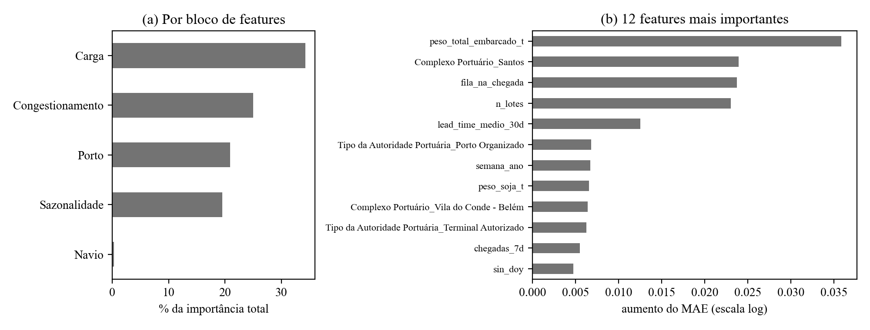
Nota: Aumento do MAE, na escala logarítmica, quando as variáveis são embaralhadas (dez repetições).
Fonte: elaborada pelos autores (2026) com dados da ANTAQ (2026b).
Pela importância por permutação, o bloco de carga respondeu por 34,3% da importância total, seguido por congestionamento (25,0%), porto (20,9%) e calendário (19,5%); a recorrência do navio foi irrelevante (0,3%) (Figura 5a). Individualmente, destacaram-se o peso total embarcado, o complexo de Santos, a fila na chegada, o número de registros de carga e o TE médio dos 30 dias anteriores (Figura 5b). Esses valores medem quanto o modelo depende de cada variável para prever, e não relações de causa e efeito. Além disso, duas das variáveis mais importantes, o peso total embarcado e o número de registros de carga, são valores realizados, o que motivou a análise de sensibilidade.
Figura 6 – Efeito parcial do mês de chegada sobre o TE previsto
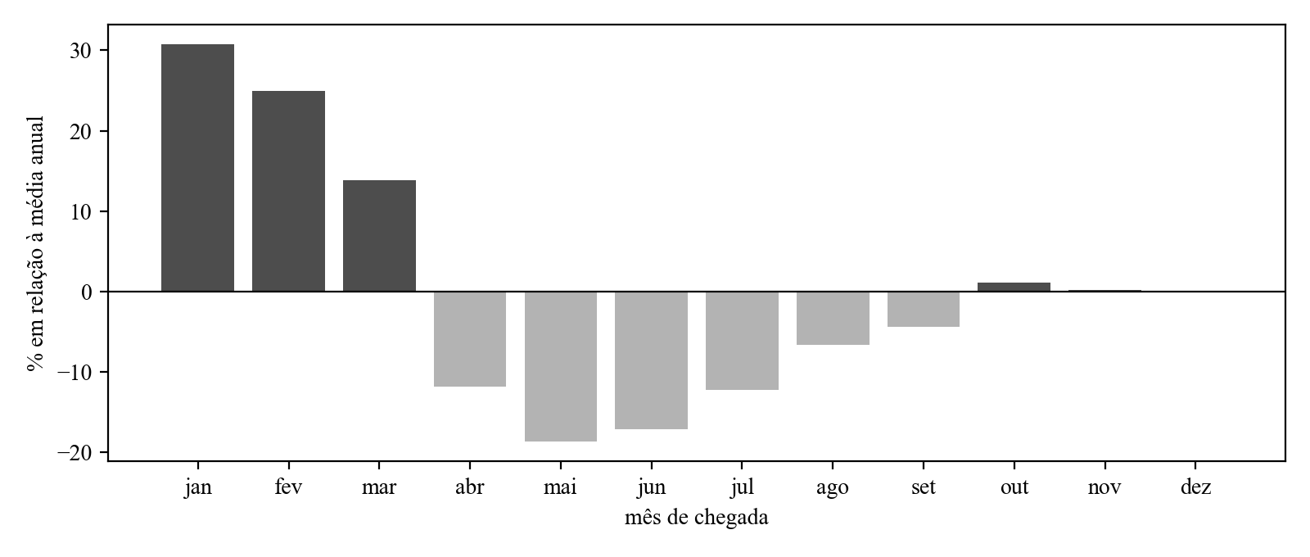
Nota: Média das previsões do teste com as variáveis de calendário fixadas no dia 15 de cada mês, em relação à média dos doze meses (256,7 horas).
Fonte: elaborada pelos autores (2026) com dados da ANTAQ (2026b).
A dependência parcial (Figura 6) mostra que, mantidas constantes as variáveis de porto, carga e congestionamento, o modelo prevê TE 30,7% acima da média anual para chegadas em janeiro (335,6 horas) e 18,6% abaixo para chegadas em maio (208,8 horas), uma diferença de 126,8 horas atribuída apenas ao calendário dentro do modelo. Esse efeito direto é menor que a diferença observada entre as medianas reais desses meses (191,2 horas), o que é consistente com a interpretação de que parte da sazonalidade opera indiretamente, por meio do congestionamento, cuja influência aparece no bloco correspondente.
Tabela 6 – Análise de sensibilidade: retreino sem grupos de variáveis, com os mesmos hiperparâmetros
Variante | Nº de variáveis | MAE (h) | RMSE (h) | MdAE (h) | R² | R² (escala log)
Modelo principal | 23 | 124,8 | 170,6 | 92,7 | 0,091 | 0,321
Sem calendário | 16 | 129,3 | 175,4 | 94,2 | 0,039 | 0,282
Sem congestionamento | 19 | 123,4 | 163,9 | 94,3 | 0,161 | 0,311
Carga estrita (só peso de soja) | 16 | 129,3 | 175,4 | 96,3 | 0,039 | 0,293
Somente calendário e porto | 10 | 129,8 | 169,7 | 102,2 | 0,100 | 0,187
Nota: Conjunto de teste (n = 1.572).
Fonte: elaborada pelos autores (2026) com dados da ANTAQ (2026b).
A análise de sensibilidade (Tabela 6) traz três resultados. Primeiro, sem o calendário o MAE aumenta 4,5 horas e o R² cai de 0,091 para 0,039, o que confirma que as variáveis de calendário têm contribuição preditiva própria, não substituída pelas demais. Segundo, no cenário estrito de carga, que mantém só o peso de soja, o MAE sobe para 129,3 horas, mas continua abaixo da referência por complexo e mês (133,1 horas), assim como o MdAE (96,3 contra 109,2 horas): parte do ganho do modelo principal depende de atributos de carga registrados após o embarque, mas o modelo supera a referência mesmo sem eles. Terceiro, retirar o bloco de congestionamento não piorou o MAE no teste (123,4 horas) e melhorou o RMSE e o R², embora tenha piorado o MdAE. Como o modelo depende dessas variáveis no treinamento (Figura 5), esse resultado sugere que a relação entre congestionamento e TE aprendida em 2019–2024 não se transferiu integralmente para 2025, ou que sua informação é parcialmente substituível pelas variáveis de porto e calendário. Por coerência metodológica, o modelo principal não foi alterado com base no teste; o resultado é registrado como limitação de generalização a ser verificada com novos dados.
4.6 Limitações e implicações práticas
Os resultados devem ser lidos à luz de algumas limitações. A avaliação usou um único ano de teste, de modo que o desempenho pode variar em anos com condições diferentes. As variáveis de carga usam valores realizados como aproximação do plano de carga. O componente T₁ inclui a navegação pelo canal de acesso, e o critério de “Valor Discrepante” da ANTAQ não está documentado. Os registros de paralisação por chuva não equivalem a dados meteorológicos, e a fila foi medida com todos os navios de granel sólido do complexo, que nem sempre disputam o mesmo berço. As variáveis de congestionamento estão subestimadas nas primeiras semanas de 2019, pela ausência de dados de 2018. Por fim, todas as relações identificadas são associações, e a base não inclui informações externas relevantes, como programações de navios, preços e progresso da colheita.
Do ponto de vista prático, os resultados indicam que exportadores e operadores devem esperar estadias mais longas para navios que chegam no primeiro trimestre, cerca de 30% acima da média anual segundo o modelo, independentemente do volume do mês. O modelo pode apoiar o planejamento como estimativa de referência, com erro típico menor que o da regra histórica por porto e mês, mas não deve ser usado como previsão precisa para um navio específico, dada a parcela de variabilidade não explicada.
5 CONSIDERAÇÕES FINAIS
Este trabalho investigou se existe um padrão sazonal recorrente no tempo de estadia dos navios que embarcam soja para exportação e em que medida um modelo Random Forest, usando apenas informações disponíveis na chegada, prevê esse tempo melhor do que referências simples. A resposta à primeira parte é afirmativa, com uma qualificação: o contraste entre as chegadas de janeiro a março, com estadias mais longas, e as de abril a junho, com estadias mais curtas, repetiu-se nos sete anos analisados e na maioria dos principais complexos, mas o perfil do segundo semestre variou entre os anos. A resposta à segunda parte é que o modelo supera as referências no erro absoluto, com ganho estatisticamente sustentado, porém explica uma parcela pequena da variância do tempo de estadia.
Os objetivos específicos foram atendidos: construiu-se uma base documentada de 9.925 atracações a partir de quatro tabelas da ANTAQ; caracterizou-se o TE, mostrando que a espera para atracação responde pela maior parte do tempo de permanência; verificou-se que o TE se associa mais à fila de navios do que ao volume de soja do mês e que os registros de chuva não explicam sozinhos o padrão; treinou-se e avaliou-se o modelo em validação temporal; e estimou-se a contribuição do calendário, que responde por cerca de um quinto da importância e cuja retirada aumenta o erro do modelo.
Como contribuições, destacam-se um procedimento reprodutível, baseado apenas em dados públicos, para construir a base de tempos de estadia no nível da atracação; a definição explícita do cenário de previsão e das regras para evitar o vazamento de dados; e a evidência de que a sazonalidade do tempo de permanência da soja opera sobretudo pela espera para atracação e não é explicada apenas pelo volume embarcado. Entre as limitações, sobressaem o uso de um único ano de teste, as variáveis de carga baseadas em valores realizados e a ausência de dados externos.
Para trabalhos futuros, recomenda-se: reavaliar o modelo com os dados de 2026, como novo período de teste; incorporar as programações de navios, dados meteorológicos de estações oficiais e indicadores de progresso da colheita, para testar as hipóteses levantadas sobre o início do ano; modelar separadamente os principais complexos; estimar intervalos de previsão, por exemplo com regressão quantílica, mais úteis ao planejamento do que previsões pontuais; e comparar o Random Forest com outros algoritmos de conjuntos de árvores.
REFERÊNCIAS
AGÊNCIA NACIONAL DE TRANSPORTES AQUAVIÁRIOS (ANTAQ). Documentação do Estatístico Aquaviário: versão 1.0. Brasília, DF: ANTAQ, 2026a. Disponível em: https://www.gov.br/antaq/pt-br/central-de-conteudos/paineis/documentos_paineis/estatistico_aquaviario/documentacao_ea_2026_v1-1.pdf. Acesso em: 25 out. 2026.
AGÊNCIA NACIONAL DE TRANSPORTES AQUAVIÁRIOS (ANTAQ). Estatístico Aquaviário: base de dados. Brasília, DF: ANTAQ, 2026b. Disponível em: https://aquarela.antaq.gov.br. Acesso em: 18 out. 2026.
BERGMEIR, C.; BENÍTEZ, J. M. On the use of cross-validation for time series predictor evaluation. Information Sciences, [s. l.], v. 191, p. 192-213, 2012.
BLOH, M. von et al. Machine learning for soybean yield forecasting in Brazil. Agricultural and Forest Meteorology, [s. l.], v. 341, 109670, 2023. DOI: 10.1016/j.agrformet.2023.109670.
BREIMAN, L. Random forests. Machine Learning, [s. l.], v. 45, n. 1, p. 5-32, 2001.
BREIMAN, L. et al. Classification and regression trees. Belmont: Wadsworth, 1984.
CHOI, M.-H.; YOON, W. Predicting ship waiting times using machine learning for enhanced port operations. IEEE Access, [s. l.], v. 13, p. 81377-81391, 2025. DOI: 10.1109/ACCESS.2025.3566429.
COMPANHIA NACIONAL DE ABASTECIMENTO (CONAB). Acompanhamento da safra brasileira de grãos: safra 2024/25: décimo segundo levantamento. Brasília, DF: CONAB, v. 12, n. 12, set. 2025.
FRIEDMAN, J. H. Greedy function approximation: a gradient boosting machine. The Annals of Statistics, [s. l.], v. 29, n. 5, p. 1189-1232, 2001.
GIL, A. C. Como elaborar projetos de pesquisa. 6. ed. São Paulo: Atlas, 2017.
HYNDMAN, R. J.; ATHANASOPOULOS, G. Forecasting: principles and practice. 3. ed. Melbourne: OTexts, 2021. Disponível em: https://otexts.com/fpp3/. Acesso em: 25 out. 2026.
HYNDMAN, R. J.; KOEHLER, A. B. Another look at measures of forecast accuracy. International Journal of Forecasting, [s. l.], v. 22, n. 4, p. 679-688, 2006.
JAMES, G. et al. An introduction to statistical learning: with applications in R. 2. ed. New York: Springer, 2021.
KAUFMAN, S. et al. Leakage in data mining: formulation, detection, and avoidance. ACM Transactions on Knowledge Discovery from Data, [s. l.], v. 6, n. 4, art. 15, 2012.
KRUSKAL, W. H.; WALLIS, W. A. Use of ranks in one-criterion variance analysis. Journal of the American Statistical Association, [s. l.], v. 47, n. 260, p. 583-621, 1952.
McKINNEY, W. Data structures for statistical computing in Python. In: PYTHON IN SCIENCE CONFERENCE, 9., 2010, Austin. Proceedings [...]. Austin: SciPy, 2010. p. 56-61.
ORAJAKA, A.; OKOLIE, A. Using artificial intelligence to predict and optimize supplier lead times in procurement operations. World Journal of Advanced Research and Reviews, [s. l.], 2025. Disponível em: https://www.researchgate.net/publication/397627243. Acesso em: 10/07/2026
PEDREGOSA, F. et al. Scikit-learn: machine learning in Python. Journal of Machine Learning Research, [s. l.], v. 12, p. 2825-2830, 2011.
SPEARMAN, C. The proof and measurement of association between two things. The American Journal of Psychology, [s. l.], v. 15, n. 1, p. 72-101, 1904.
STOPFORD, M. Maritime economics. 3. ed. London: Routledge, 2009.
STROBL, C. et al. Bias in random forest variable importance measures: illustrations, sources and a solution. BMC Bioinformatics, [s. l.], v. 8, art. 25, 2007.
TOMCZAK, M.; TOMCZAK, E. The need to report effect size estimates revisited: an overview of some recommended measures of effect size. Trends in Sport Sciences, Poznań, v. 21, n. 1, p. 19-25, 2014.
VIRTANEN, P. et al. SciPy 1.0: fundamental algorithms for scientific computing in Python. Nature Methods, [s. l.], v. 17, n. 3, p. 261-272, 2020.
WILLMOTT, C. J.; MATSUURA, K. Advantages of the mean absolute error (MAE) over the root mean square error (RMSE) in assessing average model performance. Climate Research, [s. l.], v. 30, n. 1, p. 79-82, 2005.
APÊNDICE A – DICIONÁRIO DO CONJUNTO DE DADOS ANALÍTICO
Quadro 2 – Colunas do arquivo dataset_modelo.parquet
Coluna | Papel | Origem | Descrição
IDAtracacao | Identificador | Atracação | Identificador da atracação
dt_​chegada | Identificador | Atracação | Data e hora de chegada (referência temporal)
ano | Identificador | Data de chegada | Ano da chegada; separa treino e teste
Nº do IMO | Identificador | Atracação | Identificador do navio
lead_​time_​h | Target | TemposAtracacao | TE = T1 + T2 + T3 + T4, em horas
t1_​espera_​atracacao_​h a t4_​espera_​desatracacao_​h | Análise | TemposAtracacao | Componentes T1 a T4; não usados como variáveis preditoras
mes, trimestre, semana_​ano, dia_​semana | Feature | Data de chegada | Calendário da chegada
sin_​doy, cos_​doy | Feature | Data de chegada | Codificação cíclica do dia do ano
periodo_​safra | Feature | Data de chegada | Pico da soja, safrinha de milho ou entressafra
Complexo Portuário, Tipo da Autoridade Portuária, Região Geográfica | Feature | Atracação | Localização e tipo de instalação
Porto Atracação, SGUF | Análise | Atracação | Porto específico e UF; não usados no modelo
peso_​soja_​t, peso_​total_​embarcado_​t, pct_​soja | Feature | Carga | Toneladas embarcadas e participação da soja
n_​lotes, n_​mercadorias, n_​destinos | Feature | Carga | Contagens de registros, mercadorias e destinos
continente_​destino, flag_​destino_​hub | Feature | Carga e Instalação Destino | Continente com maior tonelagem; destino em Singapura
fila_​na_​chegada, chegadas_​7d | Feature | Atracação (granel sólido) | Fila e chegadas no complexo
lead_​time_​medio_​30d | Feature | Atracação e tempos | TE médio dos desatracados nos 30 dias anteriores
horas_​chuva_​7d | Feature | Paralisações | Horas de chuva nos 7 dias anteriores, até a chegada
atracacoes_​imo_​365d | Feature | Atracação | Chegadas do mesmo navio nos 365 dias anteriores
Fonte: elaborado pelos autores (2026).
APÊNDICE B – ESTRUTURA DOS NOTEBOOKS E REPRODUTIBILIDADE
Quadro 3 – Notebooks do projeto, entradas e saídas
Notebook | Entrada | Etapas principais | Saída
CreateDataset_​v2​.ipynb | Tabelas_​Fato_​2019 a 2025 e dimensão Instalação Destino | Filtro da soja exportada; agregação por atracação; junção com tempos; exclusão de TE discrepante; janela de chegada; variáveis de calendário, congestionamento e navio | dataset_​modelo​.parquet e Dataset_​Modelo​.xlsx
Analise_​Sazonalidade​.ipynb | dataset_​modelo​.parquet e tabela de paralisações | Estatísticas descritivas; perfis mensais; consistência entre anos; Kruskal–Wallis; correlações; complexos; chuva | Resultados_​Sazonalidade​.xlsx e Figuras 1 a 3
Modelo_​RandomForest​.ipynb | dataset_​modelo​.parquet | Divisão temporal; referências; busca de hiperparâmetros; avaliação; bootstrap; importância; dependência parcial; sensibilidade | Resultados_​RandomForest​.xlsx e Figuras 4 a 6
Fonte: elaborado pelos autores (2026).
Para reproduzir os resultados, basta executar os três notebooks na ordem acima, a partir da pasta que contém as tabelas da ANTAQ. A semente aleatória fixa (42) garante os mesmos resultados do modelo em execuções sucessivas com os mesmos dados e versões de bibliotecas.
AGRADECIMENTOS
Os autores agradecem à professora Mayara dos Santos Amarante Lima pelo apoio, pela orientação e pela dedicação ao longo do desenvolvimento deste trabalho.

Discente do curso de Ciência da Computação do Centro Universitário Braz Cubas. E-mail: nicolas.josafa@cs.brazcubas.edu.br
Discente do curso de Ciência da Computação do Centro Universitário Braz Cubas. E-mail: lucas.marques@cs.brazcubas.edu.br
Professora orientadora, Centro Universitário Braz Cubas. E-mail: mayara.amarante@brazcubas.edu.br

